Kedves Kertbarátnők, tisztelt Kertbarátok! 2018. évi 8. felhívás

► Ha még idáig nem permeteztek, akkor lassan készülhetnek a szőlősgazdák is az első lisztharmat elleni védekezésre. Különösen azok, akiknél tavaly nagy gondot okozott. Még nem találtam tüneteket, de az enyhe, nedves tél és tavasz nem gyérítette az áttelelésüket. A virágzásig akár emelt dózissal használhatják a kéntartalmú gombaölőket. Nem szabad beengedni a lisztharmatot a tőkéinkre, virágzásban már nagyon nehéz megfogni és az egész termést elviheti.
A peronoszpóra sem sínylette meg a telet, ha már permeteznek, a virágzásig a rezet is bekeverném.
Fürtmegnyúlástól pedig majd mindkét gombára jöhetnek a felszívódó szerek, az ún. szisztemikus blokk. A lisztharmattal biztosan számolhatunk, a peronoszpóra felfutása pedig sokkal inkább az időjárástól függ. Sok felszívódó készítmény található mindkét gombára a III. kategóriások között is. Nagyon gyorsan fejlődnek a növények, most gyakran ellenőrizzék a kertjeiket.
A halvány folttal és a levéllemez enyhe torzulásával induló lisztharmatfertőzés első tüneteit, gyakran a kordonkarhoz és talajhoz közeli kicsi, gyakran csökött leveleken találhatják meg. Lásd a tavalyi fotót.

► Az alma és a körte varasodásával is számolnunk kell. Óbudán még nem láttam a jelét a fertőzésnek, de a meleg és csapadékos időjárás (az éjszaka két zápor is átfutott felettünk) berobbanthatja a fertőzést az érzékeny fajtákon. Ahol nem végezték el a rezes lemosást, esetleg az őszi beteg levelek is még a fák alatt vannak, ott nagyobb valószínűséggel számíthatnak a gombára. Itt már elvirágzott az összes fajta, az almatermésűeknél is eljött a felszívódó gombaölők ideje. A szőlőhöz hasonlóan, 2-3 alkalommal kell ismételni velük. Több készítmény egyszerre véd a lisztharmat és a varasodás ellen is, kérdezzék az eladókat, olvassák el a címkéket.

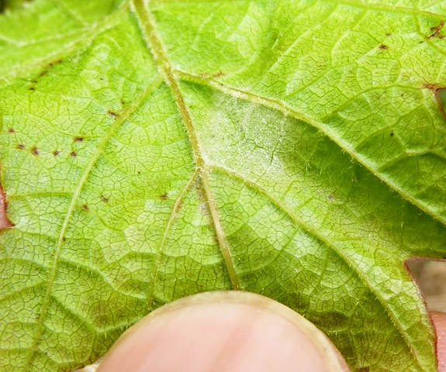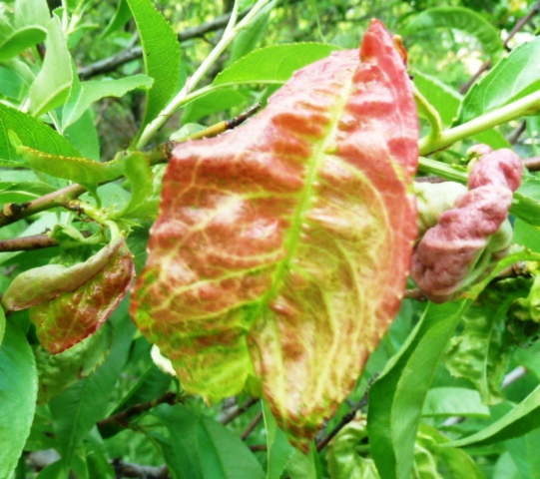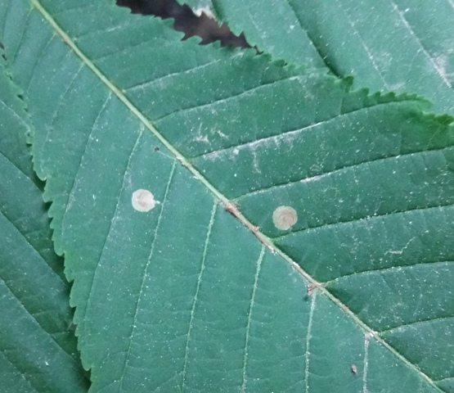

► A tankönyvek szerint ennél a hőmérsékletnél már nem támadhatna a tafrina. A szomszéd őszibarackja az utóbbi napokban bepirosodott, rosszabbul néz ki mint tavasszal. Talán az előző hét esői, a hűvös hajnalok párája indították be a fertőzést. A szélsőséges időjárás, különleges figyelmet követel tőlünk. A fotó ma készült.

► A feromoncsapdákban megnövekedett a befogott vadgesztenyelevél-aknázómolyok száma. A kitinszintézis-gátlóknak már a tojásrakás előtt a levél felszínén kell lennie. Ahol már kis aknák is megjelentek, ott a felszívódó acetamiprid hatóanyagú rovarölőval is kiegészíthetik a permetlevet. (A fénykép május elsejei.) A repkedő lepkék ellen valamelyik piretroid készítményt is hozzáadagolhatják a keverékhez.

Budapest, 2018. május 2. Jó kertészkedést kívánok: Zsigó György, NMNK

